A vizsgáztató tölti ki:  Vizsga dátuma: ............. év ............. hó ........ nap  Vizsgaközpont azonosítója: .............  Vizsgáztató neve: .................................................... | A vizsgáztató tölti ki:  Értékelés: Alap szintű feladatok: %  Emelt szintű feladatok %  megfelelt/nem felelt meg  Vizsgáztató aláírása:
 | Vizsgázó neve:
22. feladat
Nyissa meg a táblázatot!
A táblázat az A1:H151 tartományban százötven hallgató vizsgaadatait tartalmazza a következők szerint: név, nem (1-es vagy 2-es), kor, pontszámok (0 és 100 között) angolból, franciából, számítástechnikából, protokollból és pénzügyből.
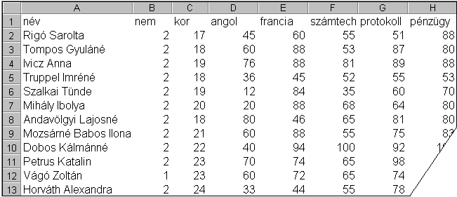
Feladata a következő:
1.  Írja az I1-es cellába a „Totál” szót, majd az I oszlopban adja össze függvény segítségével a hallgatók pontszámait!
2.  Írja a J1-es cellába a „Maximum” szót, majd a J oszlopban jelenítse meg függvény segítségével azt a legmagasabb pontszámot, amelyet az egyes hallgatók elértek a vizsgák során!
3.  Írja az A153-as cellába az „Átlag” szót, majd ebben a sorban számítsa ki a számoszlopok átlagát (a kortól kezdődően)!
4.  Rendezze a táblázat adatait név szerint növekvő sorrendben!
5.  A neveket tartalmazó cellák legyenek dőlt stílusúak és kerüljenek kék alapra!
6.  Rejtse el a B oszlopot!
7.  Minden számot tartalmazó cella középre igazítva jelenjen meg!
8.  Állítsa a duplájára az első sor magasságát, majd az A1:H1 tartomány celláit igazítsa függőlegesen középre!
9.  A B155-ös cella hibaértéket jelenít meg, amelynek több oka is lehet. Korrigálja a hibát, hogy a cella a várható eredményt mutassa!
10. Mentse el az ívet a megadott néven a megadott helyre más formátumban, mint ami az ön által használt táblázatkezelő saját vagy alapértelmezés szerint használt formátuma, úgy, hogy a hallgatók kora ne kerüljön bele az új fájlba!

11. Lépjen egy másik munkalapra (ívre), és hozza létre az alábbi táblázatot a megadott helyre!
Hozzon létre a táblázat alapján kördiagramot, amelyen a B csoport hallgatóinak számát ábrázolja az alábbiak figyelembevételével (a diagramot a forrástáblázatot is tartalmazó munkalapon helyezze el):
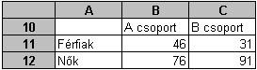 A diagramról legyenek leolvashatók a pontos értékek is!
A kör cikkelyei narancsszínűek és pirosak legyenek!
A diagram címe „A B csoport hallgatóinak megoszlása” legyen!
12. Nyomtassa ki az első tíz nevet, csak azokat, mást ne!
13. Mentse el a dokumentumot a megadott néven a megadott helyre!

